WORKOUT ZÁKUPY
Příloha č. 4

Gumová bezpečnostní protiskluzová plocha
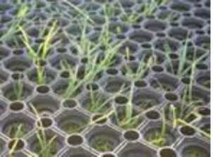
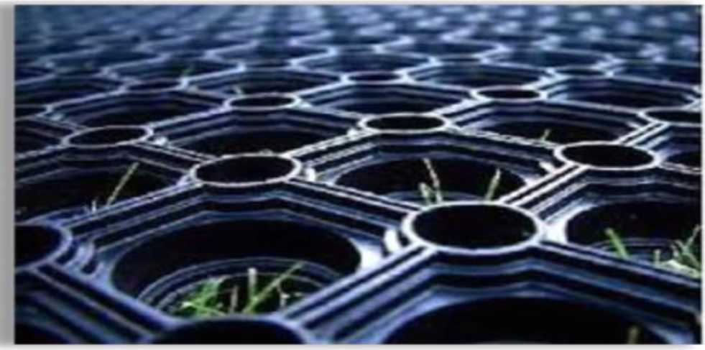
EN 1177:2008 (v ČR - ČSN 1177)

